E11733 Scheda creata il 21 giugno 2026
Descrizione storico-bibliografica
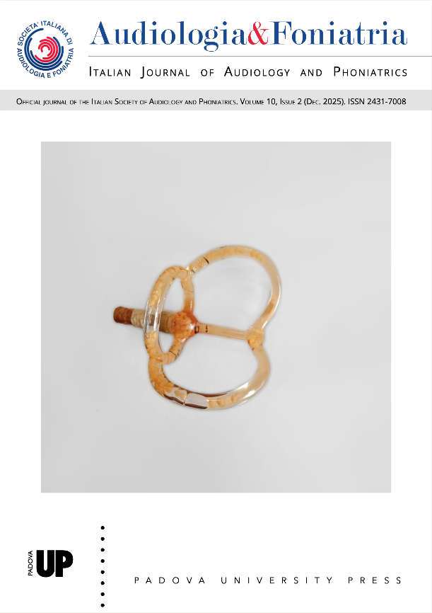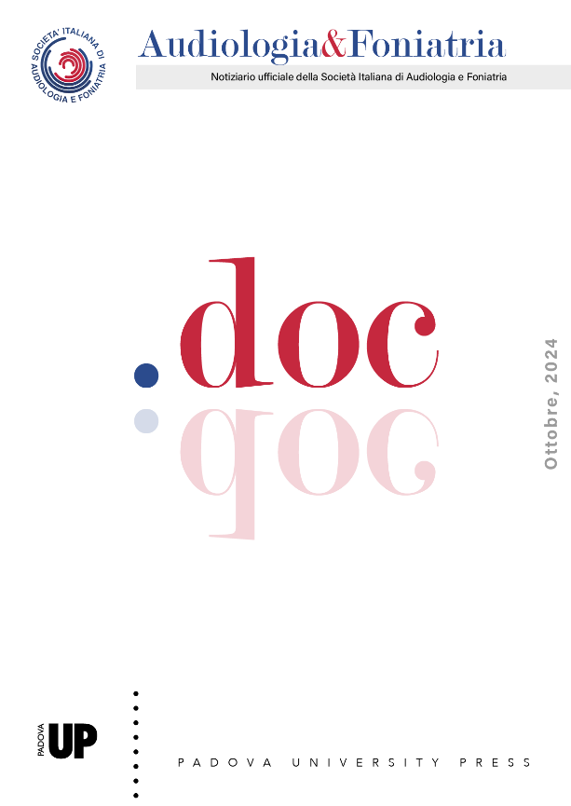
*Audiologia & foniatria : notiziario ufficiale della Società italiana di audiologia e foniatria. - Vol. 1, n. 1 (set.-dic. 2016)- . - Roma : CIC edizioni internazionali, 2016- . - volumi : ill. ; 28 cm. ((Quadrimestrale; dal 2020 semestrale. – Dal 2020 sottotitolo: Italian journal of audiology and phoniatrics. - Dal 2020 disponibile anche online. – Dal 2020 editore: Padova University Press. - ISSN 2531-7008. – CFI0951219

*Audiologia & foniatria.doc : notiziario ufficiale della Società italiana di audiologia e foniatria. – Giugno 2021- . - Padova : Padova University Press, 2021- . - volumi : ill. ; 28 cm. ((Annuale. – Disponibile anche online. – Contiene i documenti della società e ai contributi in lingua italiana
Continuazione parziale di: *Audiologia & foniatria

Autore: Società italiana di audiologia e foniatria
Soggetto: Audiologia – Periodici; Foniatria - Periodici
Classe: D617.8005
Copia digitale: 2020-

Informazioni storico-bibliografiche
“Audiologia & Foniatria - Rivista Italiana di Audiologia e Foniatria” (IJAP) pubblica ricerche originali nel campo dell'otorinolaringoiatria, con particolare attenzione ai disturbi uditivi, dell'equilibrio, della voce, del linguaggio e della comunicazione. La rivista pubblica articoli originali, editoriali, lettere al direttore e revisioni sistematiche, privilegiando i lavori di team multidisciplinari composti da otologi, audiologi, logopedisti, terapisti del linguaggio e altri professionisti sanitari, al fine di offrire informazioni scientifiche e cliniche di alta qualità. Lo scopo di questa nuova edizione è quello di consentire la pubblicazione dei risultati di importanti ricerche scientifiche in ambito audio-fonico, favorendo l'aggiornamento dei membri della SIAF sulle tematiche più attuali. Ci siamo inoltre posti l'obiettivo di inserire la rivista nei più prestigiosi circuiti bibliometrici e database internazionali, un risultato che conferirebbe alla nostra Società una maggiore rilevanza a livello internazionale. Oltre ai due numeri annuali dedicati a pubblicazioni scientifiche di alto valore, previamente valutate da un gruppo di revisori nazionali e internazionali, abbiamo deciso di pubblicare un numero speciale all'anno, in italiano, che riporti le novità della società e che permetta la condivisione di protocolli di buona gestione delle patologie audio-vestibolari e foniatriali attraverso la presentazione argomentata e discussa delle linee guida nazionali e internazionali. La SIAF è una società scientifica riconosciuta dal Ministero dell'Università ed è il punto di riferimento nazionale per l'Audiologia da oltre 50 anni e da circa 20 anni anche per la Fonologia, a seguito dell'istituzione della Scuola di Specializzazione in Audiologia e Fonologia. Sono certo che queste iniziative contribuiranno in modo significativo allo sviluppo della società.
https://audiologiaefoniatria.padovauniversitypress.it/about

Audiologia&Foniatria.doc - Giugno 2021 Editoriale La Società di Audiologia e Foniatria nel 2016 ha deciso di produrre una rivista che raccogliesse i contributi scientifici della comunità audiologica e foniatrica e nello stesso tempo, in ossequio alle normative della legge Gelli riguardante l’accreditamento ministeriale delle società scientifiche, pubblicasse gli atti ufficiali delle vita societaria quali le relazioni ufficiali, i resoconti dei Consigli Direttivi e delle Assemblee insieme ai bilanci e agli aggiornamenti dello statuto. La nuova rivista “Audiologia&Foniatria” ha iniziato la propria attività alla fine del 2016 con la pubblicazione di contributi del corso “Le ipoacusie infantili di grado moderato/severo: problemi diagnostici e riabilitativi”, organizzato dalla prof.ssa Claudia Aimoni e dal dott. Andrea Ciorba a Ferrara. Nel 2017 sono stati pubblicati i lavori del corso “L’impianto cocleare: up date” organizzato dal prof Stefano Berrettini a Pisa e quelli del corso “Le sordità monolaterali” organizzato dal prof Domenico Cuda a Piacenza. Nel 2018 quelli del corso “Riabilitazione della disfagia: che cosa c’è di nuovo?” a cura del prof Giovanni Ruoppolo e del dr Antonio Amitrano a Roma , del corso “Aggiornamento valutazione e riabilitazione del paziente complesso con Impianto Cocleare” organizzato dalla prof.ssa Claudia Aimoni a Ferrara e infine quelli del corso “La Laringologia nel terzo millennio” a cura del Prof. Francesco Ursino a Lido di Camaiore (LU). Nel 2019 quelli relativi al corso “Sordità e citomegalovirus: la nostra prossima sfida” a cura della prof Eliana Cristofari a Varese e quelli del corso “Cervello Musicale” a cura di Aldo Messina a Palermo. Contemporaneamente sono state pubblicate le relazioni ufficiali del 2017 “Udito & Equilibrio nell’invecchiamento” a cura del prof Alessandro Martini e del prof Giovanni Ralli e del 2019 “Disturbi Specifici dell’Apprendimento (DSA)” a cura del prof Roberto Albera. Quanto pubblicato è disponibile sul sito ( www.audiologiaefoniatria.it ). Dopo questa esperienza si è ritenuto indispensabile attivare un percorso utile ad ottenere il riconoscimento del materiale scientifico pubblicato sui motori di ricerca più utilizzati (Scopus, PubMed.). Attualmente tale riconoscimento è una necessità inderogabile per il mondo scientifico e certifica la qualità della produzione. Alla luce di quanto scritto si è reso necessario cambiare la veste editoriale scindendo la rivista in due: una prima edita in inglese Audiologia & Foniatria - Italian Journal of Audiology and Phoniatrics, dedicata ai contributi scientifici nazionali e internazionali e una seconda “Audiologia & Foniatria.doc“ dedicata ai documenti della società e ai contributi in lingua italiana. La nuova casa editrice “Padova University Press “ha assegnato il D.O.I. (Document Object Identifier) agli articoli pubblicati che compaiono su Google Scholar. A dicembre del 2020 è uscito ed è stato distribuito il primo numero della Audiologia & Foniatria - Italian Journal of Audiology and Phoniatrics (https://audiologiaefoniatria.padovauniversitypress.it/ mentre è in preparazione il secondo numero che uscirà a settembre. Oggi iniziamo le pubblicazioni della Audiologia & Foniatria.doc. L’attività editoriale della SIAF risulta pertanto completa e testimonia la sensibilità di tutta la SIAF nel promuovere la produzione scientifica della comunità audiologica e foniatrica nazionale e internazionale. Tutto ciò è stato prodotto anche grazie all’impegno del Comitato di Redazione, composto dai Proff Andrea Ciorba, Chiara Mezzedimi, Maria Rosaria Barillari. Giovanni Ralli Editor in chief

